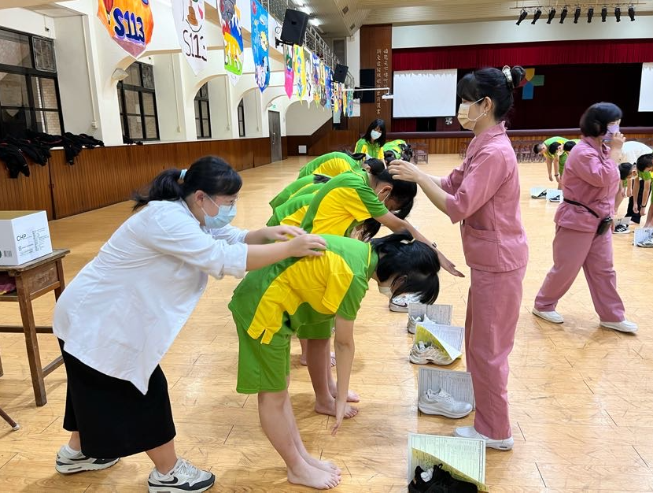 | 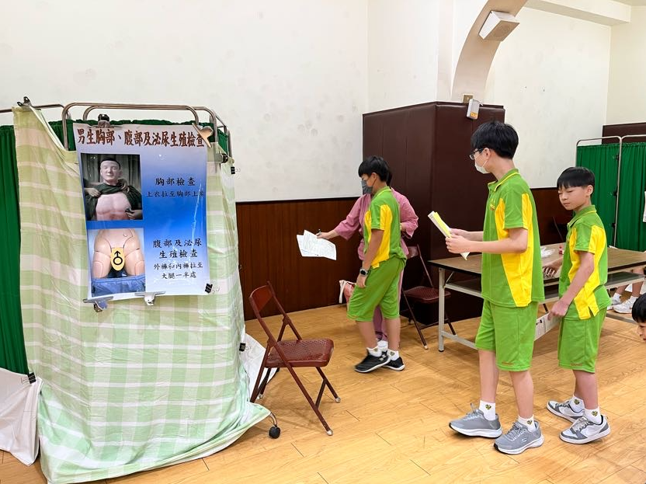
醫師為新生做脊椎與四肢及內兒科檢查
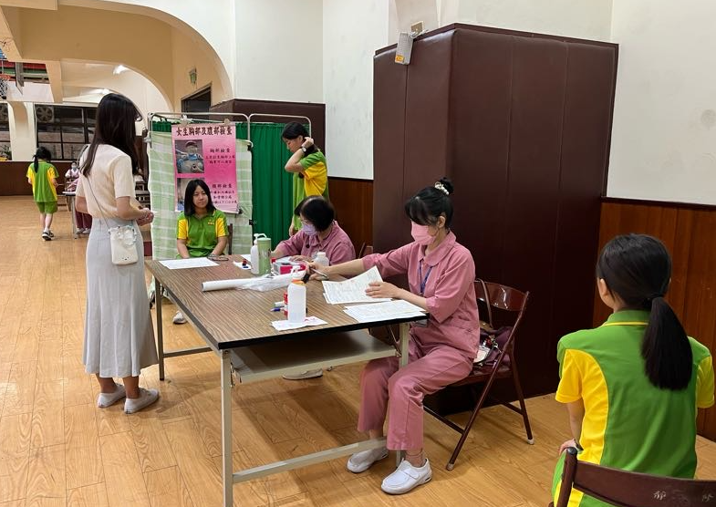 | 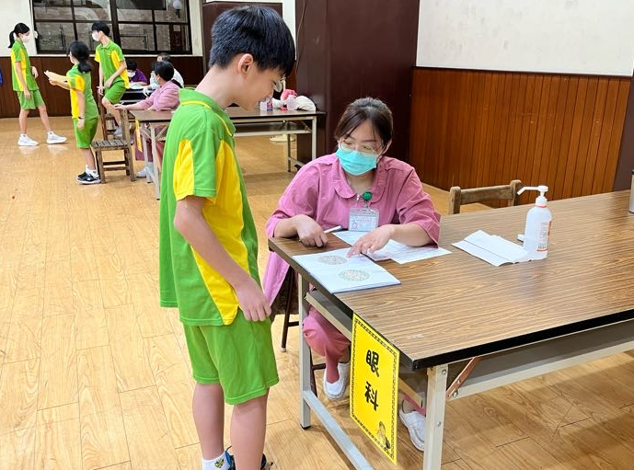
中興醫院醫護為新生做內兒科及辨色力檢查
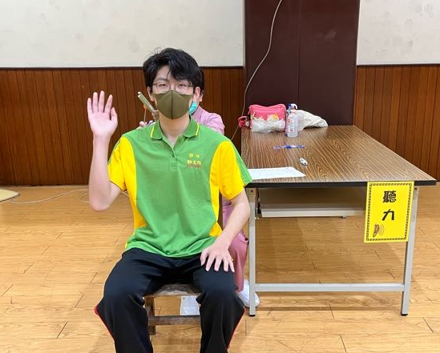 | 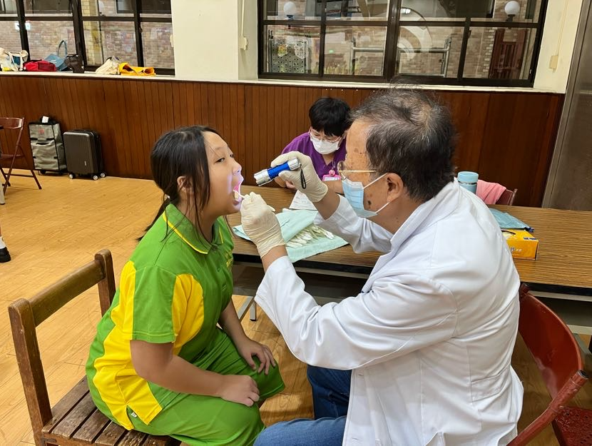
中興醫院醫護為新生做聽力及口腔檢查
113學年度第一學期新生健康檢查

